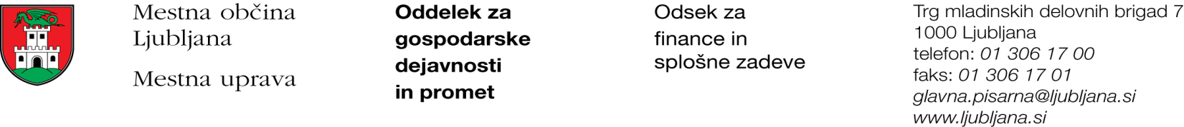

Številka: 351-44/2018 - 2
Datum: 5. 3. 2018

Mestna občina Ljubljana, na podlagi tretjega odstavka 55. člena Uredbe o stvarnem premoženju države in samoupravnih lokalnih skupnosti (Uradni list RS, št. 34/11, 42/12, 24/13, 10/14 in 58/16), objavlja naslednjo:

NAMERO O SKLENITVI NEPOSREDNE POGODBE

Mestna občina Ljubljana objavlja namero o sklenitvi neposredne pogodbe o ustanovitvi služnosti na nepremičnini ID znak: parcela 1770 2188/46 in parcela 1770 2188/24.

Predmet pogodbe bo ustanovitev služnostne pravice izgradnje, uporabe, rekonstrukcije, vzdrževanja in nadzora priključka na nizkonapetostno elektro omrežje, z ustreznimi dostopi in dovozi, na nepremičnini ID znak: parcela 1770 2188/46 v dolžini 9 m in širini 0,20 m levo in desno od osi elektro voda in na nepremičnini ID znak: parcela 1770 2188/24 v dolžini 24 m in širini 0,20 m levo in desno od osi elektro voda, kot to izhaja iz PZI št. 29/17 iz decembra 2017, izdelovalca Sipro – projektiranje, svetovanje in nadzor Igor Sinur s.p., Simončičeva ulica 3, Trebnje.

Pogodba bo sklenjena po preteku 15 dni od dneva objave te namere na spletni strani Mestne občine Ljubljana.

MESTNA OBČINA LJUBLJANA

